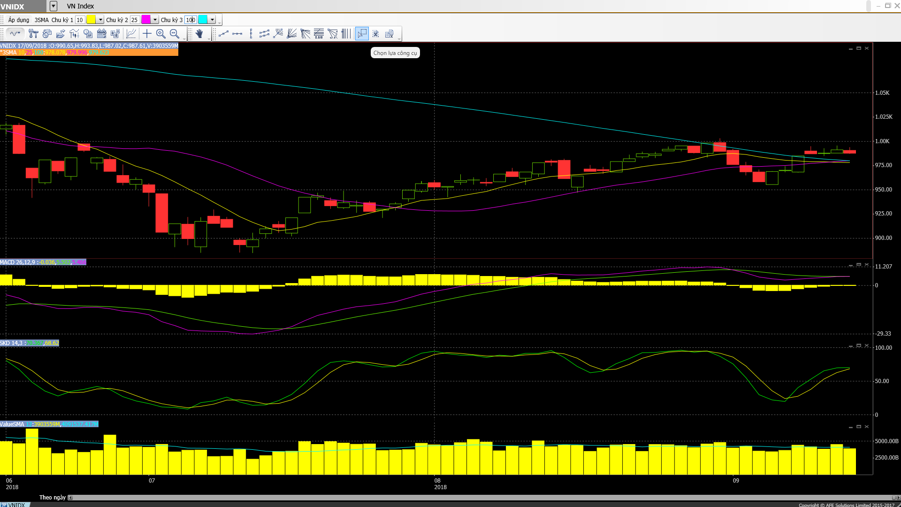

• Các mã ngân hàng nhìn chung giảm, ngoại trừ VPB và TCB tăng.
• Các mã tài chính phi ngân hàng biến động trái chiều và giảm, dẫn đầu là BVH và VND.
• Cổ phiếu ngành hàng tiêu dùng và bán lẻ nhìn chung giảm, dẫn đầu là KDF và PNJ.
• Cổ phiếu ngành công nghệ biến động trái chiều với YEG tăng trong khi FPT giảm nhẹ.
• Cổ phiếu ngành sản xuất biến động trái chiều với TMT và PAC tăng trong khi RAL và STK giảm.
• Cổ phiếu dầu khí nhìn chung tăng, dẫn đầu là PVD và GAS.
• Cổ phiếu BĐS và xây dựng biến động trái chiều với SJS và NLG tăng trong khi CTI và DIG giảm.
• Cổ phiếu ngành nông nghiệp và thủy sản biến động trái chiều với BFC và VHC tăng trong khi VFG và HAG giảm.
• Cổ phiếu ngành dược phẩm biến động trái chiều và tăng, dẫn đầu là DMC và DHG.
• Cổ phiếu ngành dịch vụ tiện ích, vận tải và logistic biến động trái chiều với NCT và VNS tăng trong khi GMD và NT2 giảm.
– Thị trường giảm hôm nay trong cùng xu hướng giảm với hầu hết các thị trường khu vực trong bối cảnh lo ngại ở vấn đề thương mại toàn cầu đã xuất hiện trở lại và gây ảnh hưởng đến NĐT. VIC là mã đóng góp nhiều nhất vào sự giảm điểm của index. Mã có liên quan VRE cũng giảm. Cổ phiếu ngân hàng như VCB; BID; CTG & MBB giảm hôm nay. Mã đầu ngành bảo hiểm BVH cũng đánh mất bớt những gì đạt được gần đây. Các mã bluechip khác như MWG và SAB cũng giảm.
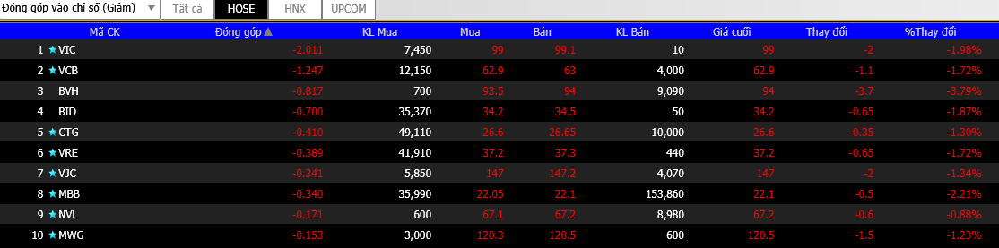
VNM tăng trong bối cảnh NĐT kỳ vọng KQKD Q3 sẽ cải thiện so với 2 quý trước đó. GAS; PLX và PVD tăng trong bối cảnh giá dầu, đặc biệt là dầu Brent trên thị trường thế giới tiếp tục tăng. YEG tiếp tục tăng sau khi nới room gần đây. VHC tiếp tục tăng trước kỳ vọng nhu cầu tại Mỹ sẽ tiếp tục giữ vững. TCB là mã ngân hàng hiếm hoi tăng hôm nay. NĐTNN tiếp tục mua ròng nhưng mức độ tham gia thị trường của khối này đã giảm so với gần đây.
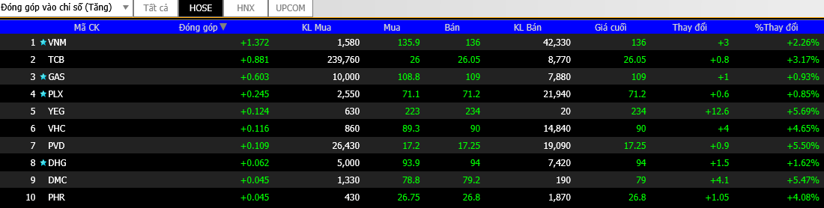
Mức độ giảm của thị trường chứng khoán Việt Nam hôm nay nhẹ hơn so với hầu hết các thị trường khu vực. HSC cho rằng thị trường tăng gần đây sau khi điều chỉnh trong Q2 cho thấy NĐT đã nhận thấy giá trị để đầu tư trở lại vào cổ phiếu. Điều này nhờ: mặt bằng định giá hợp lý, triển vọng KQKD khả quan và môi trường vĩ mô rất tích cực của Việt Nam.
Thị trường hôm nay đóng cửa ở mức 987 điểm vẫn trên đường MA100. Hiện tại thì đường MA 100 vẫn là ngưỡng hỗ trợ của vnindex hiện nay, dự báo thị trường vẫn sẽ tiếp tục đi ngang loanh quanh mốc 990 điểm trước khi có thể đi lên kiểm định mốc 1000. NĐT vẫn nên thận trọng trước các quyết định giải ngân và sẵn sàng hạ tỉ trọng cổ phiếu khi thị trường có dấu hiệu chuyển biến xấu hơn.
ĐIỂM TIN QUỐC TẾ.
- Thị trường chứng khoán Châu Á hầu hết giảm hôm nay khi thị trường Phố Wall đóng cửa hôm thứ 6 với mức biến động nhẹ. Về các đồng tiền, đồng USD yếu đi sau khi mạnh lên trước đó so với giỏ các đồng tiền tính theo tỷ trọng thương mại (chỉ số đô la ICE ở vào 94,767). So với đồng USD, đồng Euro mạnh lên (tỷ giá EUR/USD ở vào 1,1650); đồng Bảng Anh mạnh lên một chút (tỷ giá GBP/USD ở vào 1,3092); đồng Yên mạnh lên (tỷ giá USD/JPY ở vào 111,96); trong khi đó đồng NDT yếu đi (tỷ giá USD/CNY ở vào 6,8696).
– Giá dầu tăng hôm nay với giá dầu WTI trên hợp đồng tương lai ở vào 69,46 USD/ thùng vào cuối thời giao giao dịch trên thị trường Châu Á. Số lượng giàn khoan hoạt động tại Mỹ tăng nhẹ nhưng nhìn chung không có nhiều thay đổi kể từ tháng 5.
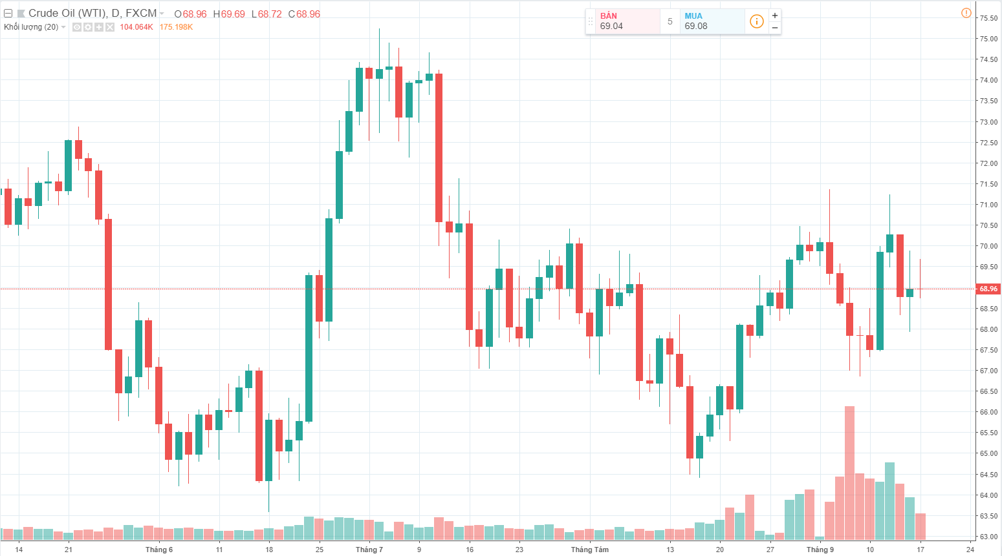
– Thị trường chứng khoán châu Á giảm hôm nay trong bối cảnh sau một tuần khá yên ả, thì tranh chấp thương mại đã quay trở lại và nổi bật với thông tin áp thuế. Thị trường chứng khoán Trung Quốc đã giảm xuống mức thấp của 4 phiên trong ngày hôm nay.
– Vào cuối tuần qua, theo nhiều nguồn tin trên truyền thông thì rõ ràng là Tổng thống Trump có lẽ sẽ thông báo áp thuế 10% lên tiếp 200 tỷ USD hàng hóa của Trung Quốc ngay trong hôm nay hoặc ngày mai. Diễn biến này xuất hiện bất chấp những cuộc đối thoại đã được lên kế hoạch và sẽ sớm diễn ra giữa quan chức cấp cao hai nước. Đăng tải trên Twitter, tổng thống Trump cho biết ông chưa sẵn sàng đi đến thỏa thuận với Trung Quốc và có vẻ động thái áp thuế là nhằm tăng thêm áp lực đối với phía Trung Quốc.
Tuy nhiên điều này chắc chắn sẽ dẫn đến sự trả đũa và có thể đe dọa khả năng diễn ra đối thoại. Trên thực tế tờ Global Times của Trung Quốc (thường phản ánh các quan điểm chính trị) cho biết Trung Quốc sẽ không chỉ phòng thủ.
